Министерство образования Республики Беларусь

Учреждение образования

“Белорусский государственный университет информатики и радиоэлектроники”

Факультет компьютерных систем и сетей  
Кафедра электронных вычислительных машин  
Дисциплина: Администрирование компьютерных сетей

Отчет по лабораторной работе № 3

на тему

“Реализация маршрутизации IPv4”

Вариант 11

Выполнил:  
студент группы 150501 Климович А.Н.

Проверил:  
старший преподаватель Глецевич И.И.

Минск 2024

**1 ПРАКТИЧЕСКАЯ ЧАСТЬ 1**

**1.1 Рабочая конфигурация Router 1**

ip classless

ip route 0.0.0.0 0.0.0.0 90.32.0.2

ip route 107.3.38.208 255.255.255.240 9.192.0.2

ip route 152.1.216.0 255.255.252.0 58.125.8.2

ip route 171.80.24.0 255.255.252.0 58.125.8.2

ip route 190.123.192.0 255.255.248.0 58.125.8.2

ip route 192.168.0.0 255.255.0.0 58.125.8.2

ip route 197.18.46.32 255.255.255.224 58.125.8.2

**1.2 Рабочая конфигурация Router 2**

ip classless

ip route 0.0.0.0 0.0.0.0 137.81.76.1

ip route 58.125.8.0 255.255.248.0 9.192.0.1

ip route 152.1.216.0 255.255.252.0 107.3.38.209

ip route 190.123.192.0 255.255.248.0 9.192.0.1

ip route 171.80.24.0 255.255.252.0 9.192.0.1

ip route 197.18.46.32 255.255.255.224 107.3.38.209

ip route 192.168.0.0 255.255.0.0 107.3.38.209

**1.3 Рабочая конфигурация Router 3**

ip classless

ip route 0.0.0.0 0.0.0.0 152.1.216.2

ip route 9.192.0.0 255.192.0.0 107.3.38.210

ip route 90.32.0.0 255.224.0.0 107.3.38.210

ip route 137.81.76.0 255.255.252.0 107.3.38.210

ip route 10.0.0.0 255.0.0.0 107.3.38.210

**1.4 Рабочая конфигурация Router 4**

ip classless

ip route 0.0.0.0 0.0.0.0 190.123.192.2

ip route 9.192.0.0 255.192.0.0 58.125.8.1

ip route 90.32.0.0 255.224.0.0 58.125.8.1

ip route 137.81.76.0 255.255.252.0 58.125.8.1

ip route 10.0.0.0 255.0.0.0 58.125.8.1

**1.5 Рабочая конфигурация Router 5**

ip classless

ip route 0.0.0.0 0.0.0.0 197.18.46.34

**1.6 Рабочая конфигурация Router 6**

ip classless

ip route 9.192.0.0 255.192.0.0 137.81.76.2

ip route 58.125.8.0 255.255.248.0 90.32.0.1

ip route 107.3.38.208 255.255.255.240 137.81.76.2

ip route 152.1.216.0 255.255.252.0 137.81.76.2

ip route 171.80.24.0 255.255.252.0 90.32.0.1

ip route 190.123.192.0 255.255.248.0 90.32.0.1

ip route 197.18.46.32 255.255.255.224 137.81.76.2

ip route 192.168.0.0 255.255.0.0 137.81.76.2

**1.7 Рабочая конфигурация Router 7**

ip classless

ip route 9.192.0.0 255.192.0.0 152.1.216.1

ip route 58.125.8.0 255.255.248.0 190.123.192.1

ip route 90.32.0.0 255.224.0.0 190.123.192.1

ip route 107.3.38.208 255.255.255.240 152.1.216.1

ip route 137.81.76.0 255.255.252.0 152.1.216.1

ip route 171.80.24.0 255.255.252.0 190.123.192.1

ip route 10.0.0.0 255.0.0.0 152.1.216.1

ip route 192.168.0.0 255.255.0.0 197.18.46.33

**1.8 Рабочая конфигурация Router 8**

ip classless

ip route 0.0.0.0 0.0.0.0 171.80.24.1

**1.9 IP Configuration PC0**

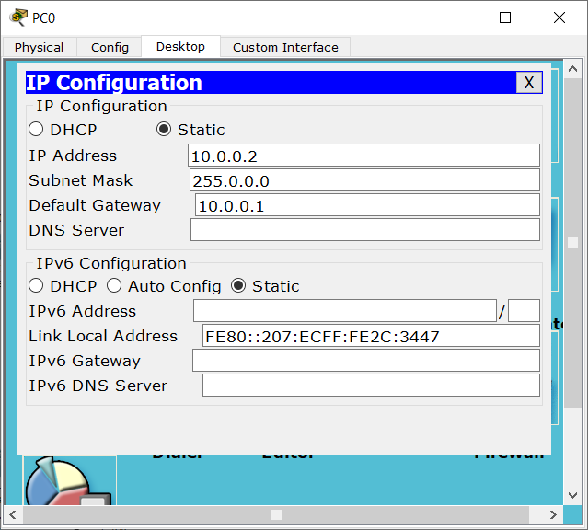

**1.10 IP Configuration Laptop0**

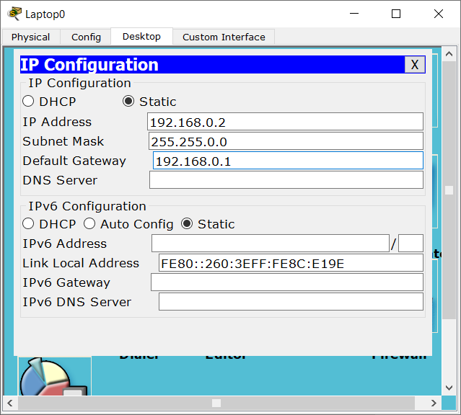

**2 ПРАКТИЧЕСКАЯ ЧАСТЬ 2**

Команда для добавления маршрута на Windows:

route add 9.192.0.2 mask 255.255.255.255 192.168.100.100

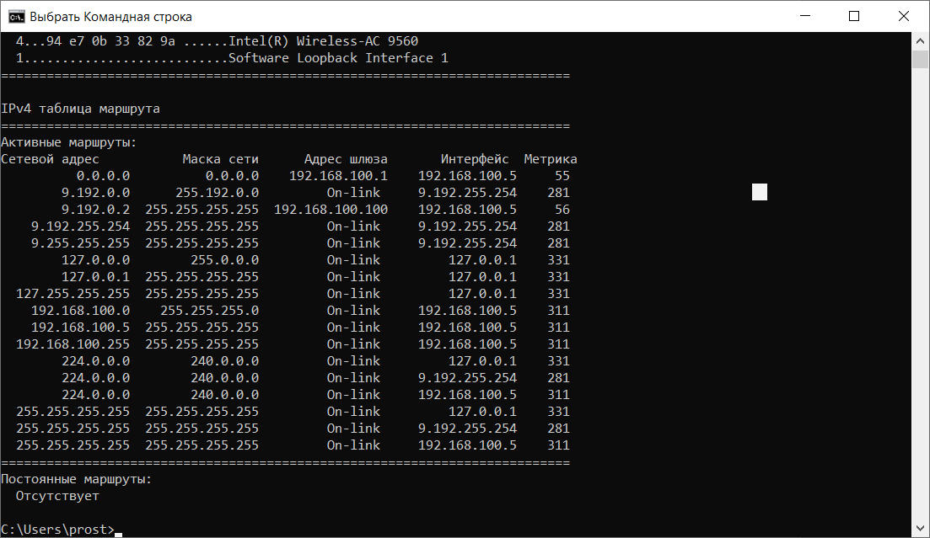

**3 ПРАКТИЧЕСКАЯ ЧАСТЬ 3**

Команд для добавления маршрута на Linux:

sudo route add -net 9.192.0.0 netmask 255.192.0.0 gw 192.168.100.2

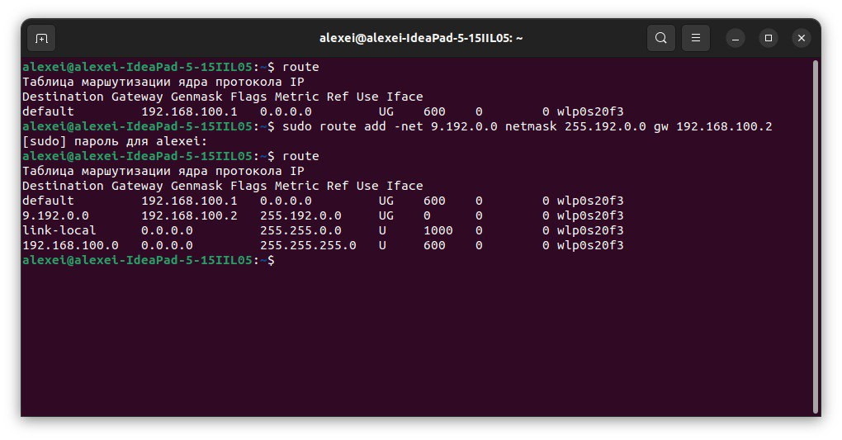

**РАБОЧИЕ МАТЕРИАЛЫ**

